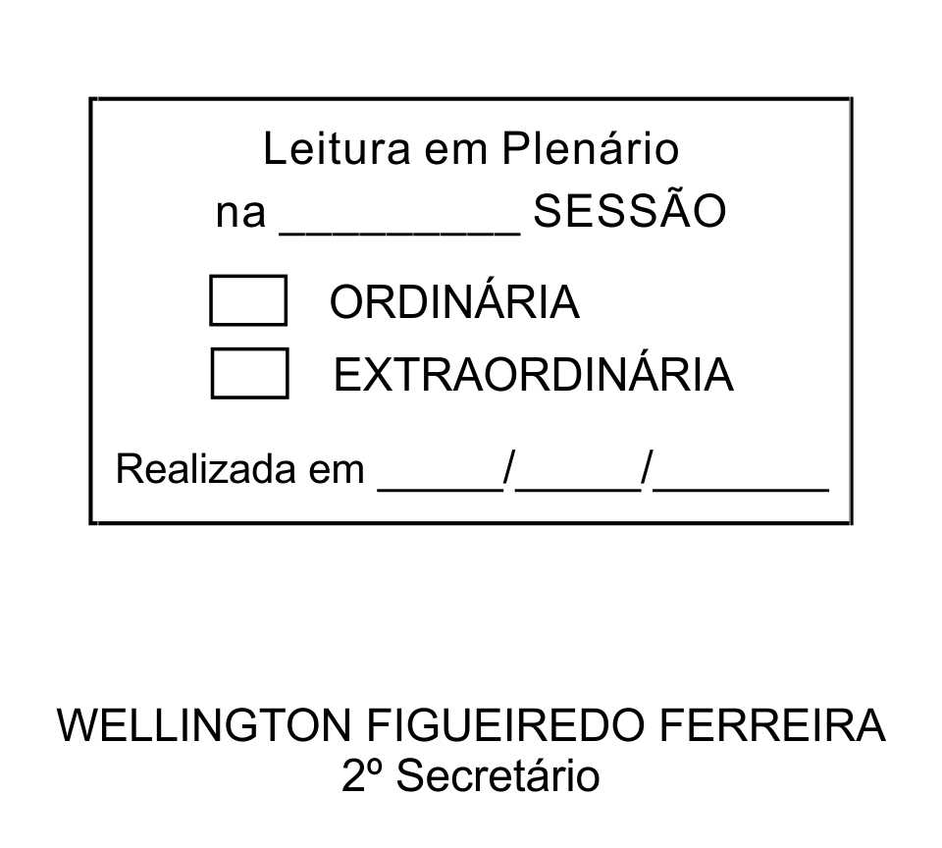
MOÇÃO Nº 58/2013

De Pesar pelo falecimento da estimada Senhora Georgina Maria Machado.

Excelentíssimo Senhor Presidente,

Faleceu em 20 de fevereiro de 2013, aos 88 anos de idade, a estimada Senhora GEORGINA MARIA MACHADO.

Sabemos ser incomensurável a dor de seus familiares e inúmeros amigos, mas entendemos que a solidariedade humana é um dos poucos meios de amenizar esse difícil momento.

Posto isto, o Vereador RAFAEL MARREIRO DE GODOY, solidariza-se com a família e REQUER ao Egrégio Plenário para que faça constar na Ata da presente Sessão, Moção de Pesar pelo falecimento da Senhora GEORGINA MARIA MACHADO.

Que da presente seja dada ciência à família enlutada.

Sala das Sessões “Dr. Júlio Arantes de Freitas”, 21 de fevereiro de 2013.

RAFAEL MARREIRO DE GODOY
Vereador

PROTOCOLO Nº CETSR 21/02/2013 - 14:46:56 01439/2013

